일일 보고서 | 결  재 | 담당자

프로젝트명 | 음향 데이터 COVID-19 검출 | 단 계 | 프로젝트주제선정 |  | 업무명 | 주제선정 및 자료조사
문서 번호 | 1 | 일 시 | 2022-12-23 |  | 장 소 | 한경닷컴IT교육센터  2강의장
참여자 명단 | 김영원, 정호영, 김혜원
주 제 | 머신러닝/딥러닝 프로젝트 아이디어 도출
회의내용  /이슈 | <김영원>  플라스크 지도  header 수정  vgg모델 실행했는데 내일부터 seed값 고정해서 다시 해야함  <정호영>  챗봇 구성 변경  uipath 프로세스 수정  오케스트레이터 구성중  uipath 프로세스 내에서 파일경로 바꿔야함  <김혜원>  코로나 현황판에 csv파일 적용  스케줄러 적용
회의결과 | <김영원>  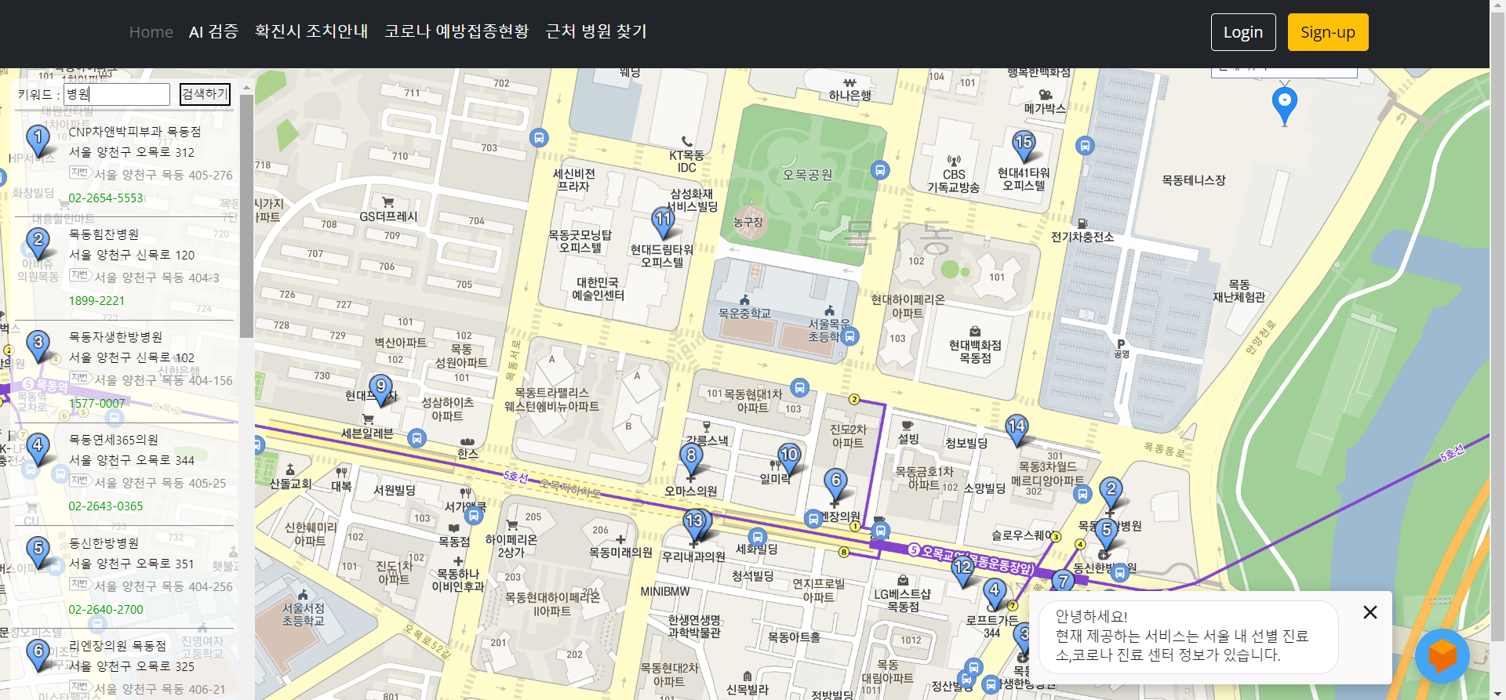  <정호영>  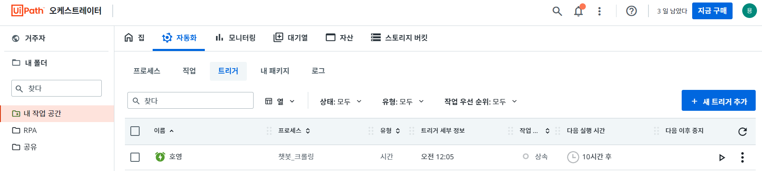  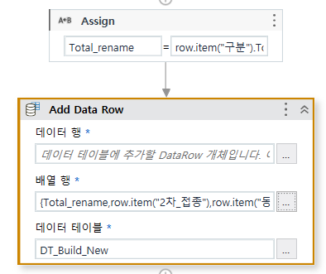  <김혜원>  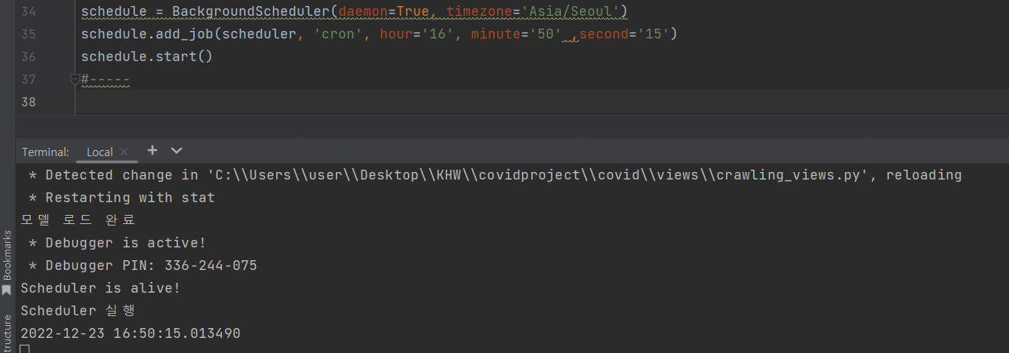
작성일자 | 2022-12-23 | 작성자 |  | 김영원

